5.3.3วิธีการกำหนดรูปแบบสีพื้นหลังของโปรแกรมแว็พบราวเซอร์ภาษาไทย
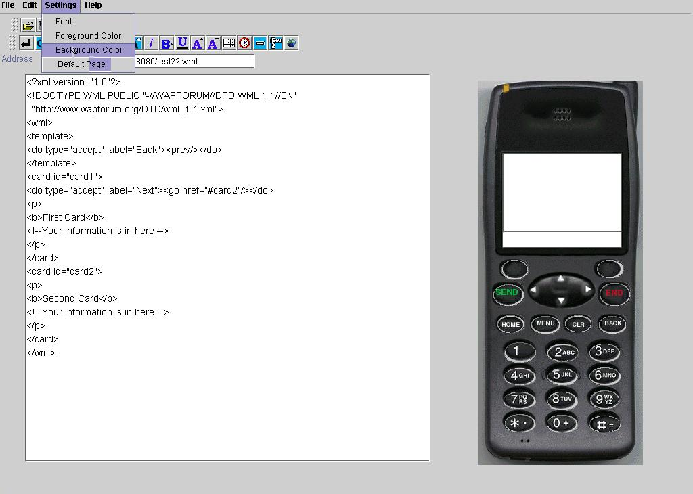
เริ่มต้นคลิกเมาส์ที่เมนู setting ดังรูปที่ 37

รูปที่ 37 แสดงเมนูการกำหนดพื้นหลังของโปรแกรมแว็พบราวเซอร์ภาษาไทย

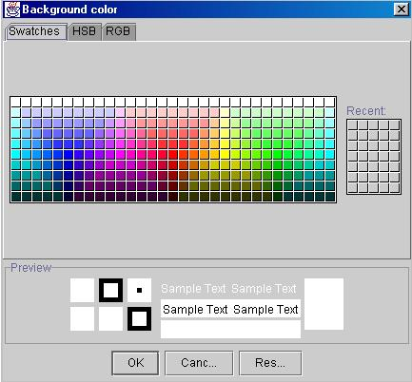
จากนั้นจะปรากฎไดอะล็อกของการกำหนดสีของพื้นหลังของโปรแกรมแว็พบราวเซอร์ภาษาไทยขึ้นมาดังรูปที่ 38

รูปที่ 38 แสดงไดอะล็อกการกำหนดสีพื้นหลังของโปรแกรมแว็พบราวเซอร์ภาษาไทย

5.3.4วิธีการกำหนดหน้าโฮมเพจ
เริ่มต้นคลิกเมาส์ที่เมนู setting ดังรูปที่ 39
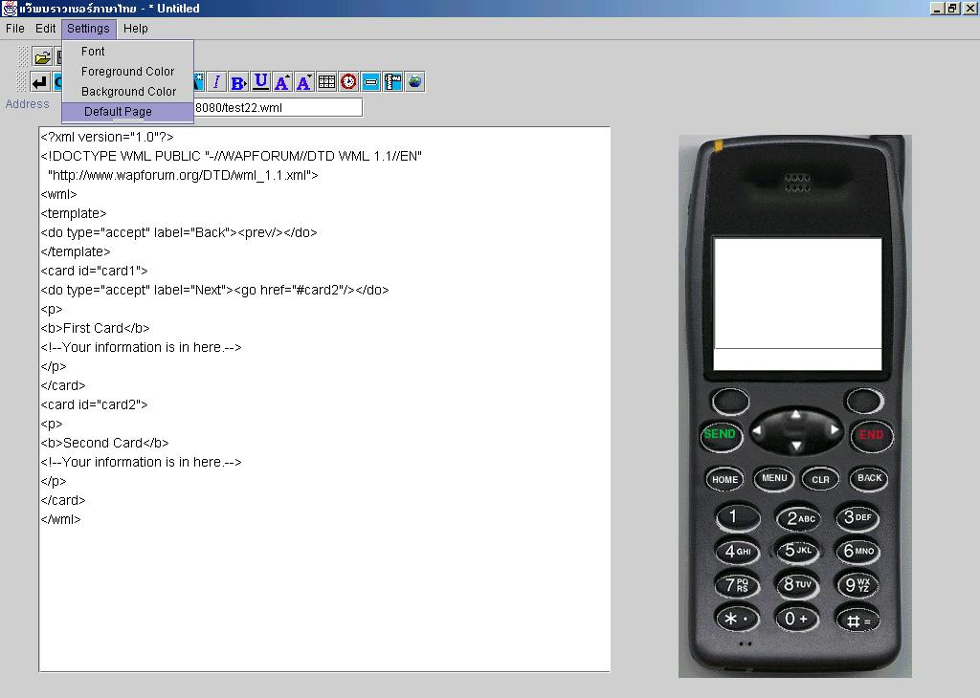

รูปที่ 39 แสดงเมนูการกำหนดหน้าโฮมเพจของโปรแกรมแว็พบราวเซอร์ภาษาไทย

จากนั้นจะปรากฎไดอะล็อกของการกำหนดหน้าโฮมเพจของโปรแกรมแว็พบราวเซอร์ภาษาไทยขึ้นมาดังรูปที่ 40
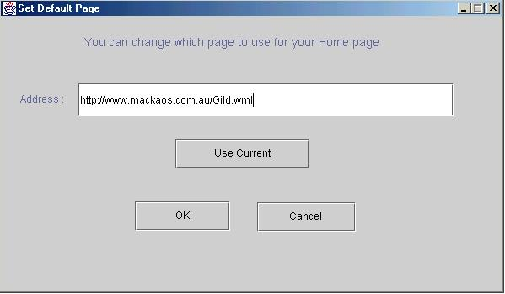

รูปที่ 40 แสดงไดอะล็อกการกำหนดหน้าโฮมเพจของโปรแกรมแว็พบราวเซอร์ภาษาไทย
5.3.5วิธีการพิมพ์ซอร์ดโค้ดออกทางปริ้นเตอร์
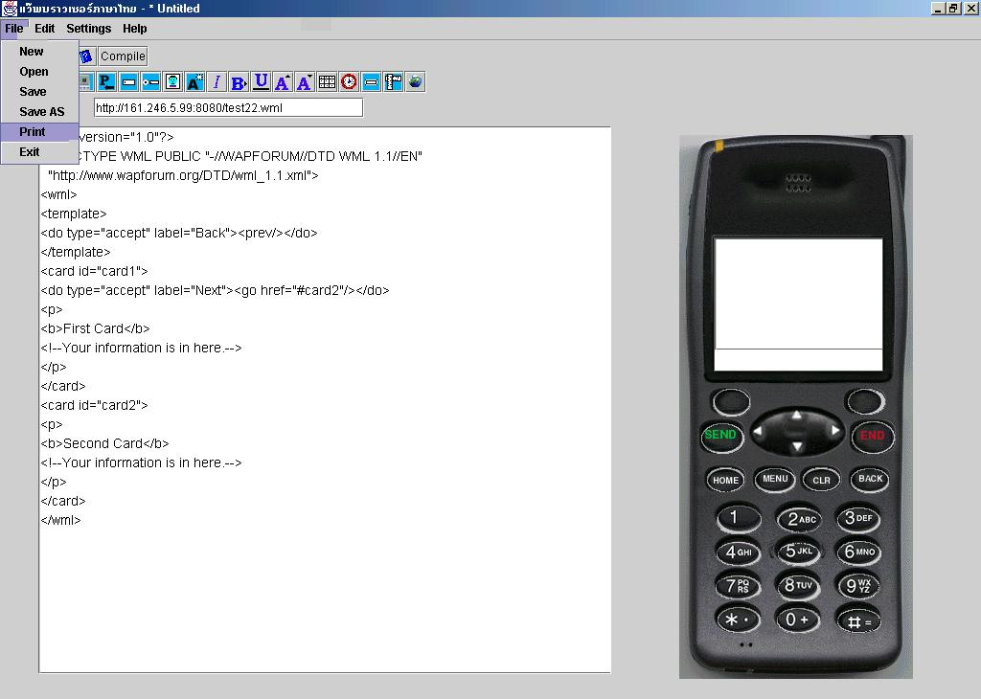
เริ่มต้นคลิกเมาส์ที่เมนู file ดังรูปที่ 41

รูปที่ 41 แสดงเมนูการพิมพ์ซอร์สโค้ดทางพริ้นเตอร์

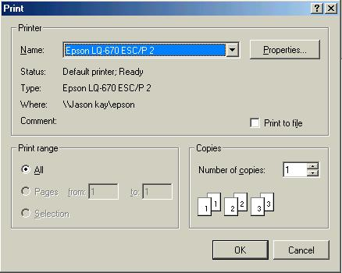
จากนั้นจะปรากฎไดอะล็อกของการพิมพ์ซอร์สโค้ดออกทางพริ้นเตอร์ของโปรแกรมแว็พบราวเซอร์ภาษาไทยขึ้นมาดังรูปที่ 42

รูปที่ 42 แสดงไดอะล็อกการกำหนดพริ้นเตอร์ของโปรแกรมแว็พบราวเซอร์ภาษาไทย

